La SNCB va investir dans ses petites gares | RTL Info

La SNCB va investir dans ses petites gares
Publié le 27/06 à 12h26
par Agence Belga
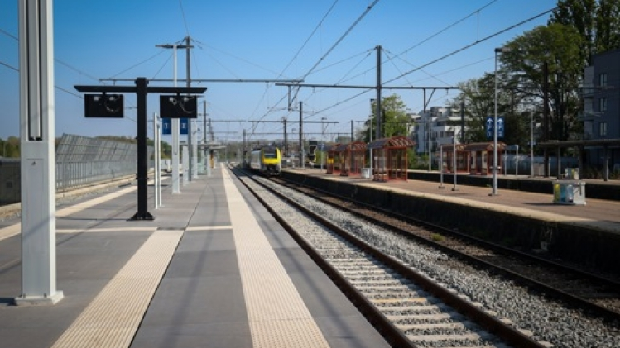

Partager:
La SNCB compte investir entre 30 et 40 millions d'euros par an jusqu'en 2032 dans ses petites gares, a indiqué jeudi la société de transport public. Ces investissements s'inscrivent dans le cadre du Contrat de service public conclu par la SNCB et s'ajoutent à ceux réalisés dans les moyennes et grandes gares.
La SNCB compte 555 gares, dont 20 grandes, 80 moyennes et 455 petites. Les petites gares sont celles où moins de 10.000 voyageurs montent chaque semaine à bord d'un train. Dans les gares de taille moyenne, ce nombre peut atteindre 60.000, et jusqu'à 500.000 dans les grandes gares.
Ces investissements viseront notamment à rénover les quais, installer une nouvelle signalétique, ou encore agrandir les parkings. Les gares seront également dotées de totems, ce qui permettra de les rendre davantage visibles. L'éclairage des quais et des parkings continuera en outre à être remplacé par des éclairages LED, de sorte que toutes les gares en seront équipées d'ici 2030.
La SNCB vise par ailleurs à rendre 120 petites gares accessibles pour les personnes à mobilité réduite d'ici 2032, contre 80 à l'heure actuelle. Pour assurer l'accessibilité de ces gares, leurs quais devront être surélevés et posséder un ascenseur ou une rampe, des lignes de guidage pour les personnes aveugles et malvoyantes devront être créées et des automates de ventes facilement accessibles à tous devront être installés.

